Livret sportif

Basket Féminin

21 & 22 Mars 2025


Informations générales

Lieu
SAMEDI 21 mars
Lieu 1 : Jacques SAPIN - Halle J.Sapin (Terrain 4) (27 Bd du 11 Novembre 1918, 69100 Villeurbanne)
Horaires : 8h-13h
Lieu 2 : Science C (Terrain 5) (23 Bd André Latarjet, 69100 Villeurbanne)
Horaires : 12h-18h

Dimanche 22 mars (finale)
Lieu : Gymnase de Centrale
Horaires : 13H-14H
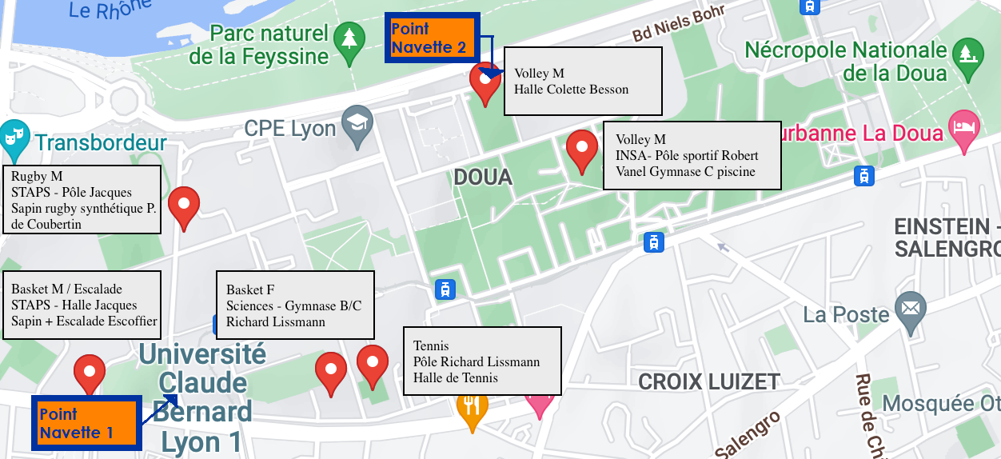

VP Tournois

Les VP Tournois sont les bénévoles qui gèrent le tournoi durant le week-end. Tu peux leur poser des questions et leur demander des informations, tu les reconnaîtras grâce à leur T-shirt bénévole orange.

VP Tournoi 1 : Thomas AUDONNET, 06 45 48 11 14 (pas présent en permanence le samedi)
VP Tournoi 2 : Aurélien SULPICE, 07 86 01 08 18
VP Tournoi 3 : Florian BARBIER, 06 95 24 04 31
Règlement du tournoi

Nombre de joueuses par équipe : entre 5 et 10.

Déroulement du tournoi

- La journée du samedi se déroule en trois phases :
  - Une première phase de 9h à 13h
  - Une deuxième phase de 13h à 15h40
  - Une phase finale : 2 demi-finales et une petite finale de 15h40 à 17h20 environ.
- Dans la première phase, les 8 équipes sont réparties en 2 poules (A et B) de 4 équipes. Chacune des équipes joue contre toutes les équipes de sa poule.
- Dans la deuxième phase, il y a 3 nouvelles poules (C,D et E) :
  - La poule C est composée de 2 équipes (1A et 1B). Elle correspond au match entre les vainqueurs des deux poules de la phase 1.
  - La poule D est composée de 3 équipes (2A, 2B et le meilleur 3e). Elle regroupe les équipes classées 2e de chaque poule, ainsi que la meilleure équipe parmi les équipes classées 3e (départagée selon les mêmes critères que le classement en phase 1).
  - La poule E est composée de 3 équipes (4A, 4B et le moins bon 3e). Elle regroupe les équipes classées 4e de chaque poule ainsi que l’autre équipe classée 3e.
- Les deux premières équipes des poules C et D sont qualifiées en demi-finale finale. Les 2 équipes perdantes des matchs de la demi-finale joueront la petite finale (pour la 3ème place).
- Les 2 équipes gagnantes des matchs de la demi-finale seront qualifiées pour la grande finale qui aura lieu le dimanche à Centrale Lyon.

Pour la table de marque, une équipe est associée à chaque match. Elle doit fournir des marqueurs (2 personnes) (selon le tableau exposé). Si l’équipe ne se présente pas, elle sera pénalisée.

Détail des phases

Les durées de jeu de certaines phases peuvent être sujettes à modification en cas de retard accumulé

- Première phase de poule (poules A, et B)

- La période de jeu est de 2*6 minutes non décomptées à l’exception des lancers ainsi que de 2 min de mi-temps
- Pour les fautes :
  - 3 fautes personnelles (sortie sur la quatrième)
  - Faute sur tir : on tire 2 lancers + 1 point accordé à chaque panier marqué;
  - Si le nombre de fautes d’équipe est supérieur à 5, 2 lancers + 1 point accordé à chaque panier marqué ;
- Changements à la volée au milieu du terrain

- Seconde phase de poule (poules C, D et E)

- La période de jeu est de 2*6 minutes non décomptées à l’exception des lancers ainsi que de 2 min de mi-temps
- Pour les fautes :
  - 3 fautes personnelles (sortie sur la quatrième)
  - Faute sur tir : on tire 2 lancer + 1 point accordé à chaque panier marqué
  - Si le nombre de fautes d’équipe est supérieur à 5, 2 lancer + 1 point accordé à chaque panier marqué
- Changements à la volée au milieu du terrain

- Phases finales (Demi-finales et petite finale)

- La période de jeu est de 2*10 minutes non décomptées à l’exception des lancers ainsi que de 2 min de mi-temps
- Un temps mort d’une minute par mi-temps et par équipe peut être demandé
- En cas d'égalité, des prolongations successives de 3 min décomptées seront faites
- Pour les fautes :
  - 4 fautes personnelles (sortie sur la cinquième)
  - Si le nombre de fautes d’équipe est supérieur à 5, à chaque faute : 2 lancer + 1 point accordé à chaque panier marqué
- Changements à la volée au milieu du terrain

- Finale le dimanche à Centrale (13h à 14h)

- 15 minutes seront accordées pour s’échauffer
- Une période de jeu est de 4*7 minutes non décomptées à l’exception des lancers ainsi que de 2 min de quart-temps et de 5 min de mi-temps
- Un temps mort d’une minute par mi-temps et par équipe peut être demandé
- En cas d'égalité, des prolongations successives de 3 min décomptées seront faites
- Pour les fautes :
  - 4 fautes personnelles (sortie sur la cinquième)
  - Si le nombre de fautes d’équipe est supérieur à 5, à chaque faute : 2 lancer + 1 point accordé à chaque panier marqué
- Changements à la volée au milieu du terrain

Classement dans les poules

- Points :
  - Victoire : 3 points
  - Nul : 1 point
  - Défaite : 0 point
  - Forfait : -1 point

- Absence de marqueur à la table : -2 points.

Dans chaque poule, le classement est déterminé dans l’ordre par :
- Le nombre de points
- Le résultat de la confrontation directe (2 équipes à égalité)
- Le point average global (au moins 2 équipes à égalité)
- Le nombre de points marqués
- En cas d’égalité parfaite, une mort subite aux lancers francs sera effectuée.

Podium

La remise des trophées se fera sur place après la finale, les équipes participantes s’engagent à venir récupérer leur récompense et participer au protocole (remise des trophées et photos) avant de quitter le lieu de compétition ou même de retourner dans un vestiaire. L’objectif est que ça ne devienne pas une contrainte trop grande, il faut donc que chacun soit bien présent et attentif aux consignes données par les bénévoles en charge du podium pour le confort de tous.

Arbitrage

L’arbitrage est assuré par des arbitres. La table de marque doit être assurée par les joueuses selon le tableau des rencontres. Si cela n’est pas fait, les équipes recevront des pénalités.

Autres consignes

- Pour le bon déroulement du tournoi et éviter un maximum de prise de retard, il vous est demandé d’être à l’heure et prêtes à enchaîner les matchs dès qu’ils se terminent. Pour cela, aidez-vous du planning pour anticiper vos prochains matchs et tables. Il arrive régulièrement que l’une des deux équipes qui viennent de jouer doive faire la table.

- La récupération des packs-foods par la capitaine et leur consommation s’effectuent durant le temps libre des équipes.

- Le temps de nettoyage du gymnase est compté dans le temps total, un nettoyage rapide est synonyme d’un temps de jeu plus long, nous vous demandons donc de bien vouloir respecter les installations sportives et leur environnement, et d’utiliser les poubelles mises à votre disposition.

- Nous vous rappelons que l’alcool est strictement interdit sur les sites sportifs

Informations

Pour toute question relative au déroulement des journées de sport, merci de t'adresser en priorité à un VP Tournois présent sur ton site sportif. Il sera reconnaissable par son T-shirt orange « Bénévole ».

Douches

Des douches sont à votre disposition dans le gymnase.
ATTENTION : Il faut impérativement que vous preniez votre douche sur votre lieu de sport, avant de prendre la navette. Une fois revenu sur le campus de Centrale, vous n'aurez plus la possibilité de vous doucher.
Pour les filles logées en résidence, vous avez aussi une douche à disposition dans votre chambre.

Navettes

Le départ depuis le campus pour rejoindre les infrastructures où se déroulera la compétition se fera avec des bus (seulement pour les écoles non lyonnaises). Veuillez-vous présenter à l’entrée des campus à l'horaire suivant :
-8h15 : Navette Basket F : Supaero, Centrale Med, ENSEA, AgroParisTech, Mines Nancy, Centrale Nantes et Bonos.
Nous demandons aux écoles Lyonnaises de s’organiser afin d’arriver aux horaires indiqués dans la partie “Rencontres”. Ils doivent également s’organiser pour revenir sur le campus depuis les infrastructures. Itinéraire possible en transport : C6 jusqu'à Gare Part-Dieu Victor Merle puis trame T1 vers IUT Feyssine jusqu'à Université Lyon 1.
Lorsque votre équipe aura fini les rencontres, il faudra prendre la prochaine navette afin de rentrer sur le campus.
Point de rendez-vous navette aux infras : Boulevard du 11 Novembre 1918, 69100, Villeurbanne

Repas

Le samedi midi, un pack-food te sera distribué. Tu devras aller le chercher auprès des VP Tournois présents sur ton site. Merci de bien trier les déchets sur ton site une fois ton repas terminé.
Nous faisons de notre mieux pour vous les livrer au plus tôt, merci de rester patient et courtois avec les VP Tournois.

Les soirs, tu pourras accéder au Restaurant Universitaire de Centrale si tu es en Full Package. Il sera ouvert aux horaires suivants le samedi : 18h30- 22h
Pour éviter une attente trop importante, essaie d'arriver au RU le plus tôt possible !

Pour les Full package toujours, ton petit déjeuner du samedi matin te sera donné à la chaîne d’arrivée le vendredi soir. Le Dimanche, le repas sera un brunch distribué au chapiteau entre 10h et 14h.

Tri des packs food

Le Challenge se veut être un événement éco-responsable et veille à son impact sur l’environnement, pour cela nous te demandons de veiller au tri de ton pack food.
Des sacs poubelles pour les ordures ménagères et pour le recyclage seront mis à disposition sur ton lieu sportif.

Pour faire simple, voici les instructions concernant le tri spécifique des aliments présents dans les packs food :

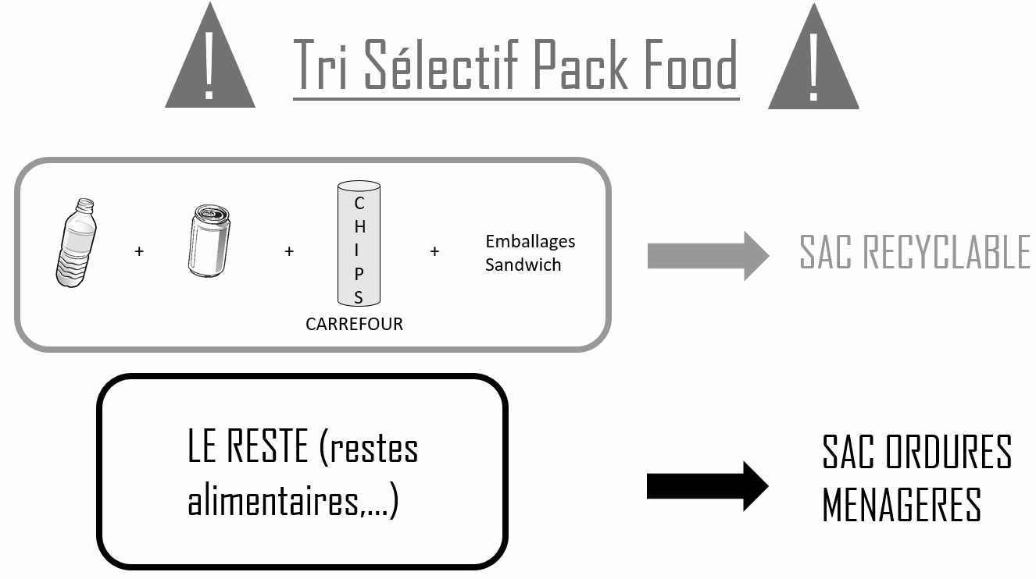
Pense également à prendre ta gourde, l’utilisation de bouteilles plastiques est interdite durant le Challenge.
En cas d’urgence

- En cas d’urgence médicale, appelez le CFS au : 06.50.24.64.11
Informe aussi un VP Tournoi présent sur ton lieu de sport. Un poste CFS sera aussi présent à proximité de ton site sportif. Ils auront à disposition des trousses de secours et des poches de glace.
Si besoin, contacter aussi la VP Secourisme et sécurité du Challenge : Sixtine Grille : 06.73.66.55.86.

- Pour toute information sur le déroulement du tournoi, les navettes, les packs-food, tu peux aller voir ton capitaine ou un VP Tournois présent sur ton lieu de sport.

- Les VP tournois en charge du tournoi de basket féminin sont :

- VP Tournoi 1 : Thomas AUDONNET, 06 45 48 11 14 (pas présent en permanence le samedi)
- VP Tournoi 2 : Aurélien SULPICE, 07 86 01 08 18
- VP Tournoi 3 : Florian BARBIER, 06 95 24 04 31
Pour toute autre information d’ordre pratique, rends-toi au Point Info du campus dans le hall devant le foyer comme indiqué sur le plan du campus.

Un petit plus !

Profite bien de ce week-end au Challenge de Centrale Lyon. On espère que ça te plaira ! N’hésite pas à nous contacter si tu as des questions.

Poules

Phase I

Poule A | Poule B
Supaéro | Centrale Lyon
ENSEA | Centrale Nantes
AgroParisTech | Bonos
Centrale Méditerranée | Mines Nancy

Phase II

Poule C | Poule D | Poule E
1er de la poule A | 2ème de la poule B | Autre équipe entre 3ème poule A et 3ème poule B
1er de la poule B | 2ème de la poule A | 4ème de la poule A
 | Meilleur équipe entre 3ème de la poule A et 3ème de la poule B | 4ème de la poule B

Rencontres

ATTENTION ! Vous pouvez faire la table juste après un match auquel vous avez participé.
Phase I
Terrain 4
Horaire | Equipe 1 | Equipe 2 | Table | Arbitre
09:10 | Supaero | Centrale Med | Mines Nancy | A
09:30 | Centrale Lyon | Bonos | Supaero | A
09:50 | ENSEA | AgroParisTech | Centrale Lyon | B
10:10 | Centrale Nantes | Mines Nancy | ENSEA | B
10:30 | Supaero | AgroParisTech | Bonos | A
10:50 | Centrale Lyon | Mines Nancy | Supaero | A
11:10 | Centrale Med | ENSEA | Mines Nancy | B
11:30 | Bonos | Centrale Nantes | AgroParisTech | B
11:50 | Supaero | ENSEA | Centrale Med | A
12:10 | Centrale Lyon | Centrale Nantes | ENSEA | B
12:30 | AgroParisTech | Centrale Med | Centrale Nantes | B
Terrain 5
12:50 | Mines Nancy | Bonos | Centrale Lyon | A

Terrain 5
Horaire | Equipe 1 | Equipe 2 | Table | Arbitre
13:00
13:20 | 1A | 1B | 4A | A
13:40 | 2A | 2B | 3* | A
14:00 | 4A | 4B | 1A | B
14:20 | 2A | 3* | 2B | B
14:40 | 4A | moins bon 3* | 4B | A
15:00 | 2B | 3* | 1B | A
15:20 | 4B | moins bon 3* | 2A | B

Demi-finales
Terrain 5
Horaire | Equipe 1 | Equipe 2 | Table | Arbitre
15:40 | 1er de la poule C | 2ème de la poule D | 3ème de la poule C | A et B
16:10 | 2ème de la poule C | 1er de la poule D | 3ème de la poule D | A et B

Petite finale
Terrain 5
Horaire | Equipe 1 | Equipe 2 | Table | Arbitre
16:45 | Perdant de la 1ère demie-finale | Perdant de la 2ème demie-finale | Gagnant de la 1ère demie-finale | A et B

